 | 技 术 文 件
 |  | 文件名称：LED010-V2.0加干接点规格书
 |  | 文件编号：
 |  | 版 本： |  | V1.0
 |  |  | 拟 制 | 周桂楠
 |  |  | 审 核
 |  |  | 会 签
 |  |  | 审 批
 | 上海恩阶电子科技有限公司

修改记录
文件编号 | 版本号 | 拟制人/修改人 | 拟制/修改日期 | 更改理由 | 主要更改内容
LED010-V2.0-230202 | V1.0 | 周桂楠 | 20240708 | 无 | 无
注1：每次更改归档文件时，需填写此表
注2：文件第一次拟制时，“更改理由”及“主要更改内容”填“无”。

产品图示

实物图
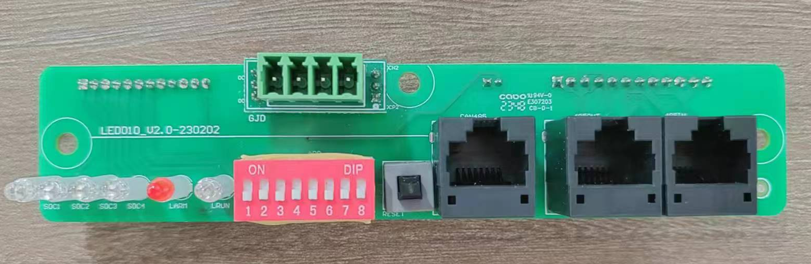
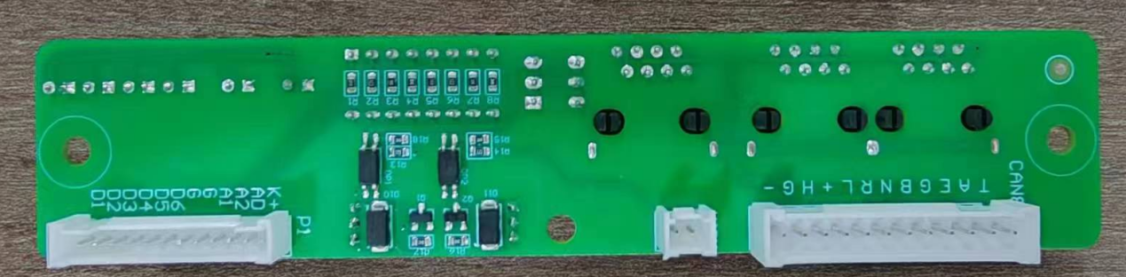

结构图
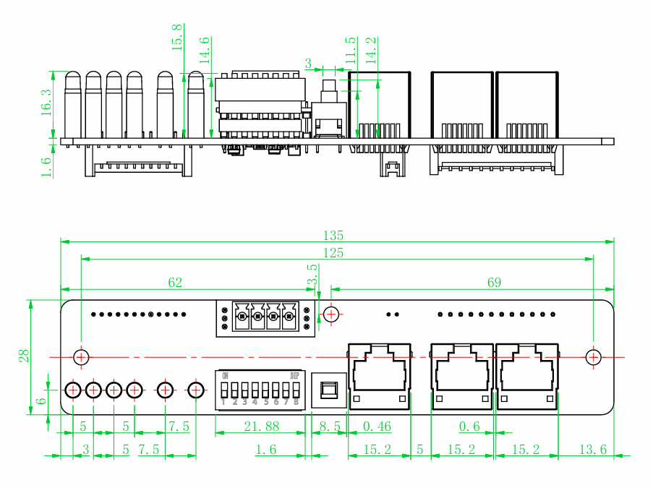

连接示意图
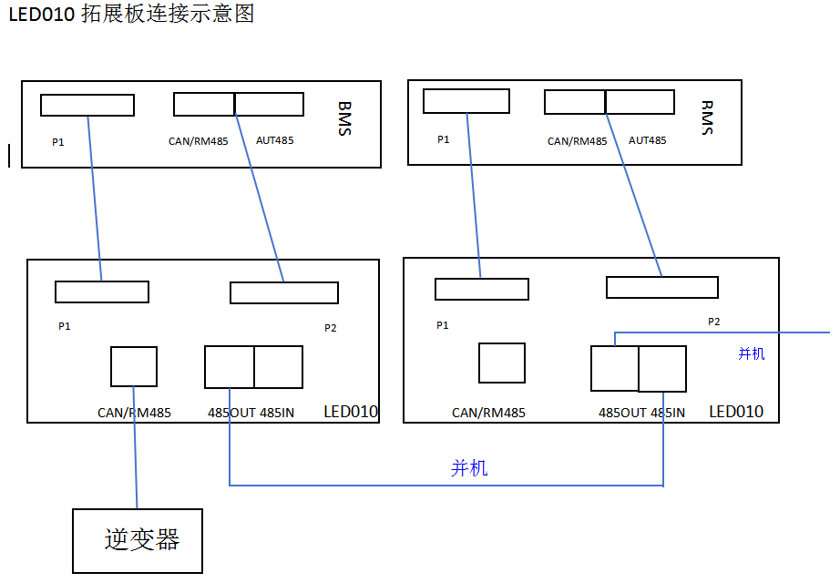

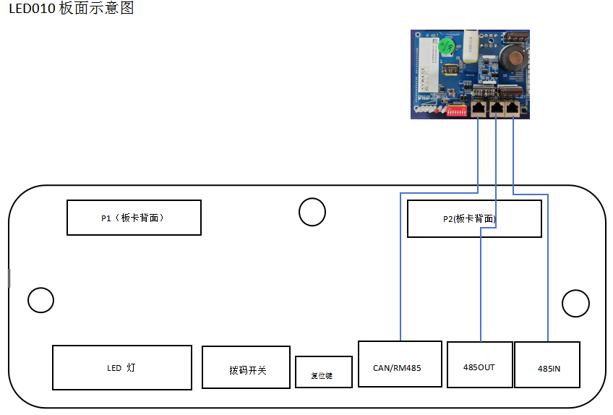

通讯口引脚定义

1、CAN
与逆变器通讯接口，根据RJ45引脚定义对应，可实现与逆变器的CAN通讯。
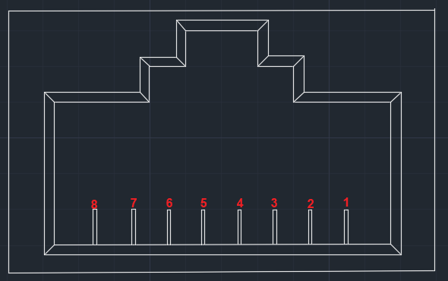
引脚 | 定义说明
1、8 | RM485-B
2、7 | RM485-A
3、6 | GND
4 | CAN-H
5 | CAN-L

2、COM-OUT
PACK并联通讯接口，可与下一个PACK的COM-IN口连接，用于接收下一组PACK的信息。同时也可连接上位机（波特率19200）。
引脚 | 定义说明
1、8 | RS485-B
2、7 | RS485-A
3、6 | GND
4、5 | 内部通讯

3、COM-IN
PACK并联通讯接口，可与上一个PACK的COM-OUT口连接，用于上传本组PACK的信息。同时也可连接上位机（波特率19200）。
引脚 | 定义说明
1、8 | RS485-B
2、7 | RS485-A
3、6 | GND
4、5 | 内部通讯

干接点口引脚定义（注：引脚从左往右数）
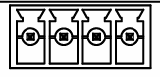
引脚 | 定义说明
1 | OC1-
2 | OC1+
3 | OC2-
4 | OC2+
OC1-,OC1+构成干接点1，OC2-,OC2+构成干接点2。

干接点连线示意图
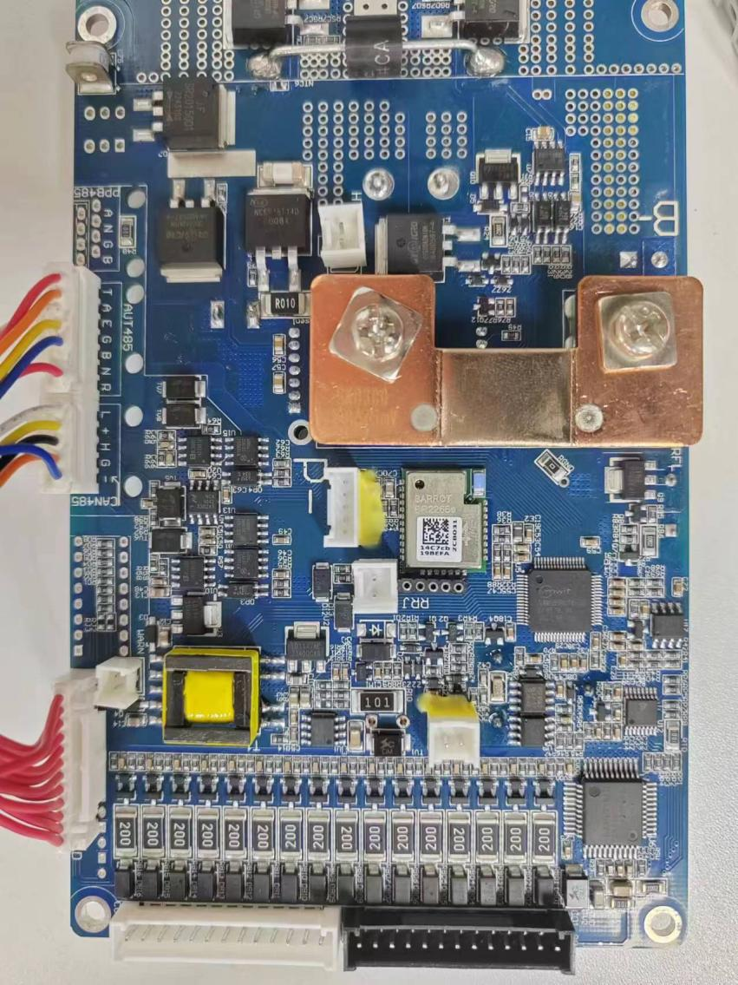

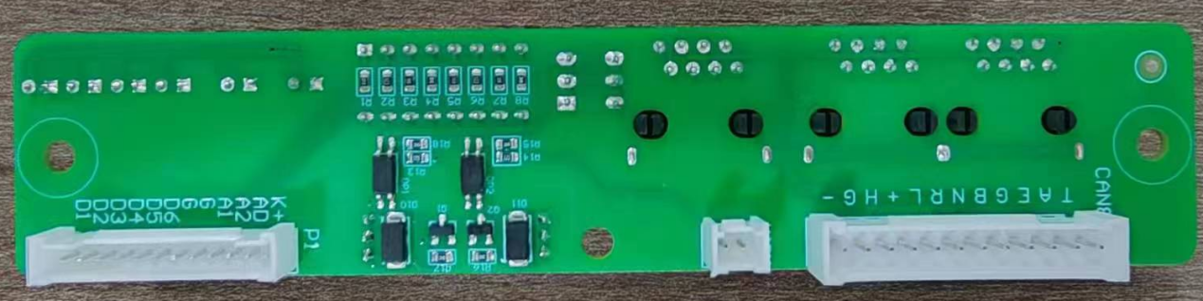
干接点2
干接点1

2、干接点功能说明
干接点1 | 功能说明
干接点1 | 电芯压差失效
干接点1 | 温度传感失效
干接点1 | 短路
干接点1 | 瞬态过流保护
干接点1 | 二级脱扣保护

干接点2 | 功能说明
干接点2 | 总压过压保护
干接点2 | 总压欠压保护
干接点2 | 剩余容量保护
干接点2 | 充电过温保护
干接点2 | 充电欠温保护
干接点2 | 充电过流保护
干接点2 | 放电过温保护
干接点2 | 放电欠温保护
干接点2 | 放电过流保护
干接点2 | 环境过温保护
干接点2 | 环境欠温保护
干接点2 | 功率过温保护
干接点2 | 总压高压告警
干接点2 | 总压低压告警
干接点2 | 充电高温告警
干接点2 | 充电低温告警
干接点2 | 放电高温告警
干接点2 | 放电低温告警
干接点2 | 环境高温告警
干接点2 | 环境低温告警
干接点2 | 功率高温告警
干接点2 | 充电过流告警
干接点2 | 放电过流告警
干接点2 | 剩余容量告警

